SILNIČNÍ ŽELEZNIČNÍ

LETECKÁ Doprava v Evropě POTRUBNÍ

VODNÍ

Podle mapy dálniční sítě FRANCIE, ČESKÉ REPUBLIKY, NĚMECKA, BELGIE, ITÁLIE, ŠPANĚLSKA a PORTUGALSKA porovnej charakter dálniční sítě a její uspořádání

Každá země i v Evropě má pro svá auta tzv. mezinárodní poznávací značku. Odkud přijela tato auta?
A ……………………………………………………. CH …………………………………………………………….
GB …………………………………………………. D ………………………………………………………………
PL ……………………………………………………. UA …………………………………………………………….
MD …………………………………………………. I ……………………………………………………………….
F …………………………………………………….. DK …………………………………………………………….
P ……………………………………………………. E ……………………………………………………………….
HR …………………………………………………. BG …………………………………………………………….
*některé státy už svůj kód dnes uvádí jako součást státní registrační značky (v modrém pruhu na okraji)
Vyhledej 10 nejdůležitějších Evropských letišť
……………………………………………………………………… ……………………………………………………………………
……………………………………………………………………… ……………………………………………………………………
……………………………………………………………………… ……………………………………………………………………
……………………………………………………………………… ……………………………………………………………………
……………………………………………………………………… …………………………………………………………………..
Zakresli je do mapy:
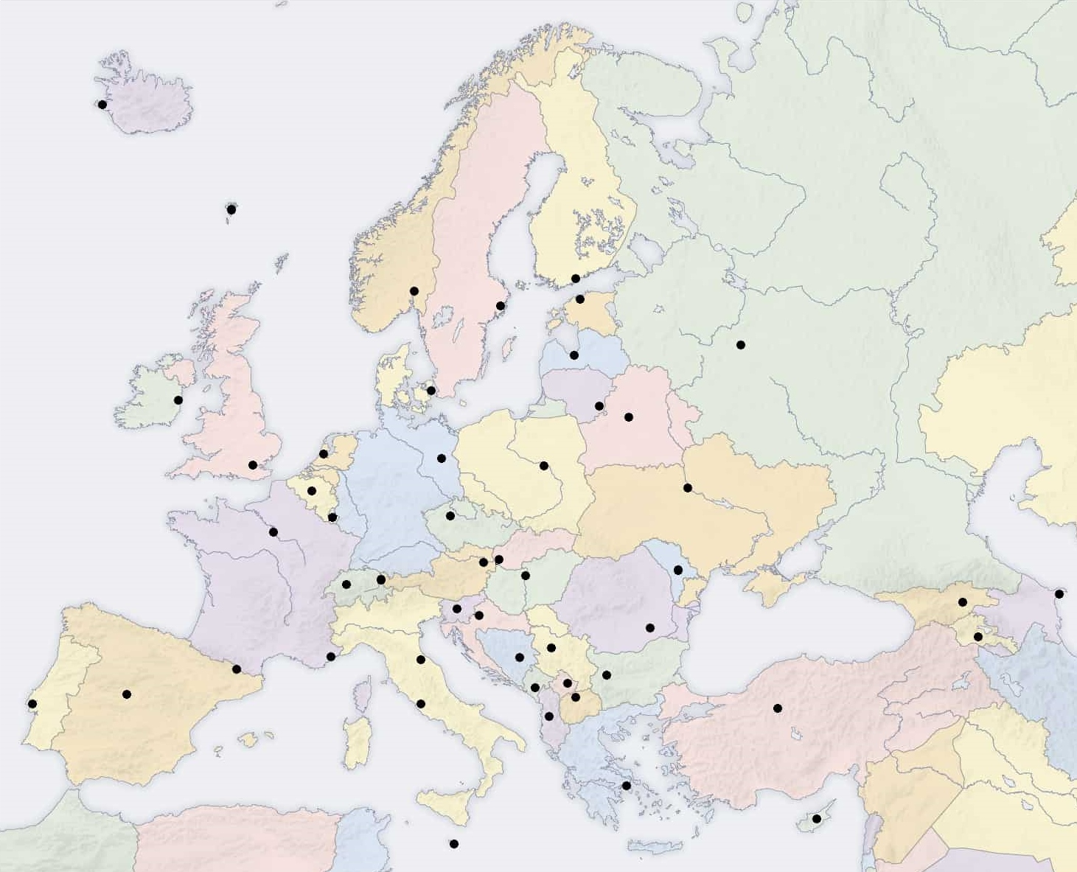
Která letiště v Evropě jsi navštívil(a) TY? ………………………………………………………………………………………………………..

Které letecké společnosti jsou odkud?
Lufthansa …………………………………. , AIR FRANCE ………………………………………….., KLM ………………………………………..
SAS ……………………………………………., RYANAIR …………………………………………….., ČSA …………………………………………..
IBERIA …………………………………………, TAP …………………………………….., LOT …………………………………………………,
FINAIR…………………………………………, AEROFLOT …………………………………., MALEV ……………………………………………
SMART WINGS …………………………………, EASY JET ………………………………….., WIZZAIR ……………………………………….
BRITISH AIRWAYS …………………………………………………..

Železnice dnes zaznamenávají v Evropě velký boom, hlavně díky rychlovlakům.
Uveď hlavní výhody a nevýhody oproti:
Silniční dopravě

letecké dopravě

Ve kterých zemích se dnes můžeš svézt vlakem rychlostí 300 km/h a vyšší?
…………………………………………………………………………………………………………………………………………………………………………
…………………………………………………………………………………………………………………………………………………………………………

Co znamenají zkratky?
TGV DB ČD

ICE ÖBB PKP

RENFE SBB ZSSK

SNCF SJ FS

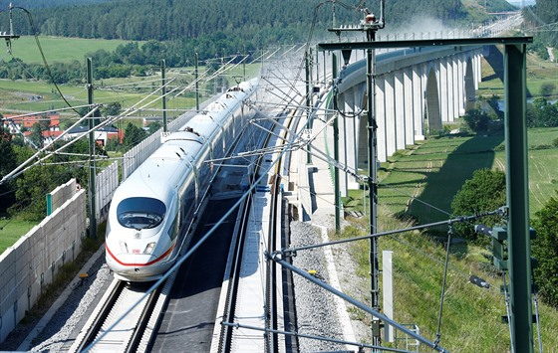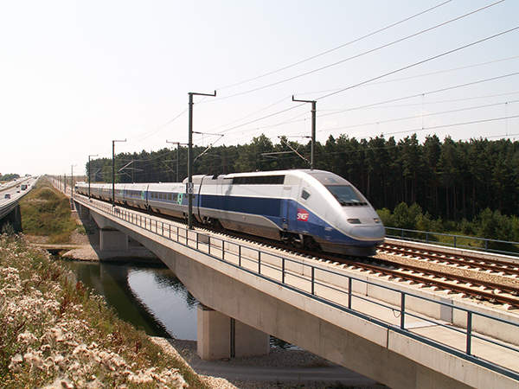

Jakou nejvyšší rychlost dosáhl evropský rychlovlak? …………………………………… km/h

Zakresli do mapky nejdůležitější a největší evropské přístavy
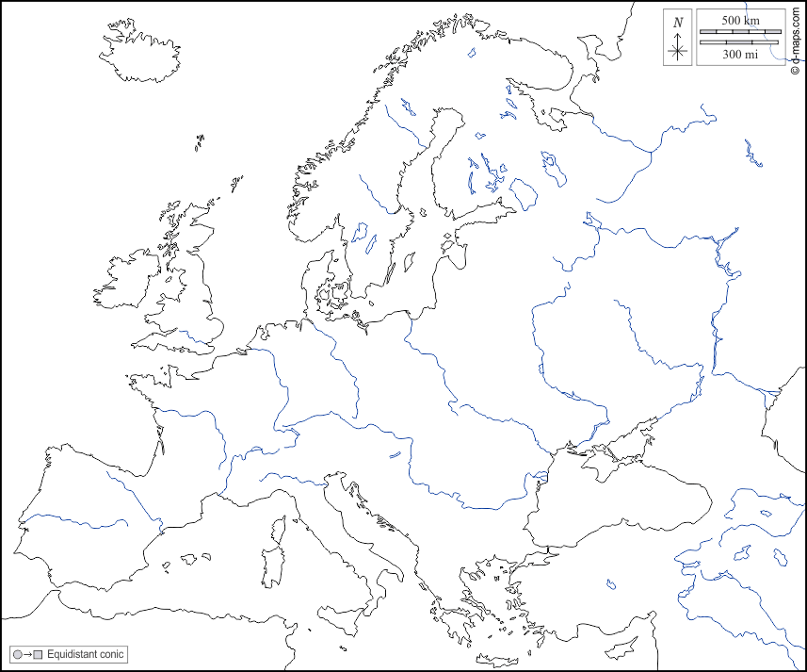
Jaký náklad je výhodné dopravovat po řece?

